

PAUTA ACTIVIDADES: LEER E INTERPRETAR DATOS DESDE TABLAS Y PICTOGRAMAS

Actividad 1: Diego realiza una encuesta a sus amigos y les pregunta por sus animales preferidos.

- ¿A cuántos niños le preguntó?...24...
- ¿Cuántos prefieren al perro?.....7....
- ¿Cuántos prefieren al gato?.....5....
- ¿Cuántos prefieren a la paloma?...3...
- ¿Cuántos prefieren al caballo?.....5....
- ¿Cuántos prefieren al pollo?....4......

Actividad 2: Rocío pregunta a sus amigos por el sabor de helado que más les gusta. Cuenta las marcas para saber la cantidad. Escribe el número total de preferencias.

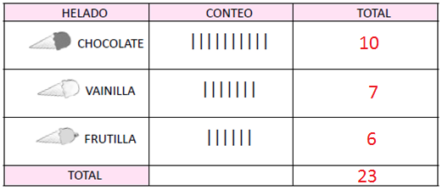

Elaborado por: Programa de Educación Rural División de Educación General; Ministerio de Educación.
Módulo didáctico para la enseñanza y el aprendizaje de la asignatura de Matemática en escuelas rurales multigrado.

